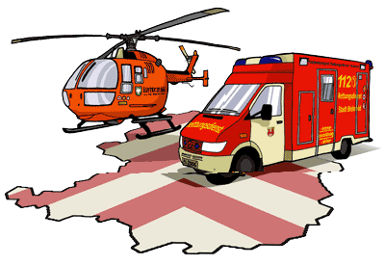
Rettungsverbund Stormarn
Alarmbereitschaftsbezirk Travenbrück

Feuerwache: Travenbrück - OT Tralau / Hauptfeuerwache
Dienstgruppe: Berufsfeuerwehr / Sanitätsgruppe A
Einsatzleitung: Dennis Schulz [EL Ort / KatS SanA SozV

Einsatzkurzinfo:

24611B/Feuer Klein)14:02/Tralau:(Fahrenkrog)/Huskoppel(13)//Feuer im Kuhstall

Ergänzende Angaben:

- Gefahrgut
- Vermisste Personen
- Stromleitung über Gebäude

FernMelde Betriebs Zentrale - Abt. Leitstelle Süd

